プロトタイプ演習 報告書

9班

4年 電気情報工学科 樫内蒼太朗

共同実験者 4年 電気情報工学科 　相　方

1.概要

4年の前期に行われるプロトタイプ演習とは、2人1班になり、競技会の課題をこなす授業である。この章では、プロトタイプ演習の概要と、競技会に向けた開発スケジュール、結果を示す。

# 競技会のルール

　まず、競技会の課題やルールを説明する。

**1.1 課題**

1. 方眼紙の任意の100mm正方形内に渦巻を描く。渦巻の周回数の関数を用いて成績を決定する。
2. 方眼紙の任意の10mmマスに沿った長さ150mmの線分を描く。線分の長さ, 誤差, 基準線からの最大距離の関数を用いて成績を決定する。

**1.2 配布物**

* RCサーボモータ
* ブレットボード＆ジャンパ線
* A4サイズアクリル板
* ボールペン

**1.3 マシンについて**

* アクチュエータには配布されたRCサーボモータ以外の使用を禁止する
* アクリル板以外の材料を追加しても良い。ただし高額な物品の使用は自重すること
* 配布したボールペン以外を用いて描いても良い。ただし2本以上の筆記具を用いてはならない
* ヒトの手を用いて地面に押し付けるようにマシンを固定することは許可する。ただしマシンを持ち上げるような保持は不可とする
* 渦巻と線分で動作プログラムを変更しても良い
* 渦巻と線分でボールペンの固定位置変更やパーツの交換など、マシンの構造を変更してはならない

**1.4 競技会について**

* 競技会時に配布する方眼紙に渦巻と線分を描くこと。描きなおしはそれぞれ1回までとし、描いた後に2つから採点対象を1つ学生が指定する。
* 渦巻を描く100mm正方形や直線の150mmの基準線は、 描く前に方眼紙のマスに沿って学生が指定する。
* 方眼紙は折ったり切ったりして使用しても良い。ただし円や線分が描かれている箇所は線の途中で紙が切れていてはならない。また方眼紙を切断して使用した場合は競技終了後にテープ等で接合して提出すること。

使用物品

今回のマシンで使用した物品を以下に示す。

* Arduino
* RCサーボモータ
* ジャンパ線
* A4アクリル板
* ボールペンの替え芯
* 連結部品
  + M2ねじ
  + M3ねじ
  + M3ナット
* パソコン
* 3Dプリンタ
* レーザ加工機

ガントチャート

開発の進捗を管理するために、ガントチャートを作成した。図1-1は4月22日に作成した計画で、図1-2は7月12日に作成した実際の進捗である。

モータ精度測定実験などのタスクが急遽増加したが、柔軟に対応することができた。また、私たちのマシンは3Dプリンタを用いている部品が多いため、CADの詳細な設計や修正は、寮生である私が担当することに変更した。マシン構造検討とマシン詳細設計に時間がかかったため、中間テスト期間にも開発する羽目になったが、比較的計画的に進めることができ、競技会までに間に合わすことができた。



図1-1 当初の計画



図1-2 実際の進捗

結果

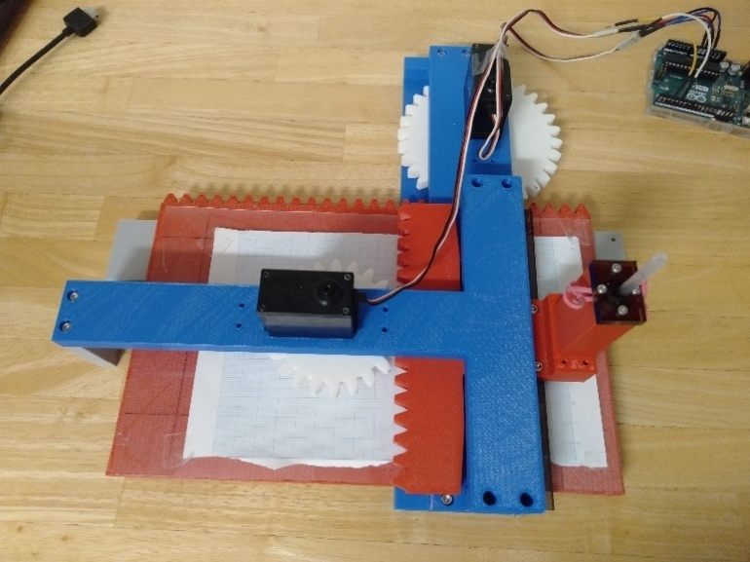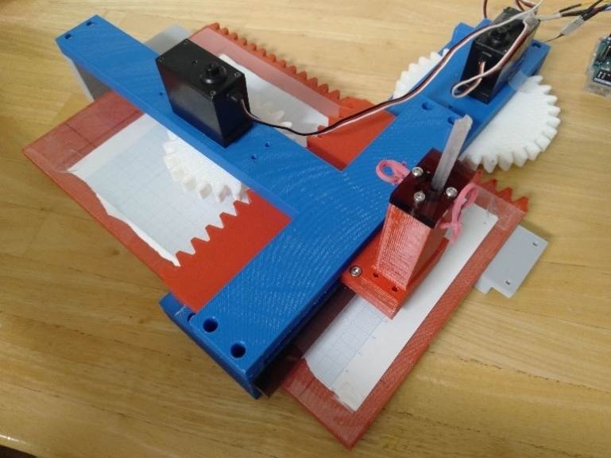　私たちが作成したマシンを図1-3, 図1-4に示す。

図1-3 作成したマシンの正面 図1-4 作成したマシンの斜め

私たちの最高記録を表1-1にまとめる。また、最高記録の様子を図1-5, 図1-6に示す。

表1-1 最高記録

|  |  |  |
| --- | --- | --- |
| **課題** | **評価項目** | **評価** |
| 渦巻 | 渦巻の周回数 | 80[周] |
| 線分 | 線分の長さ | 150.2 [mm] |
| 基準線からの最大距離 | 0.1[mm] |

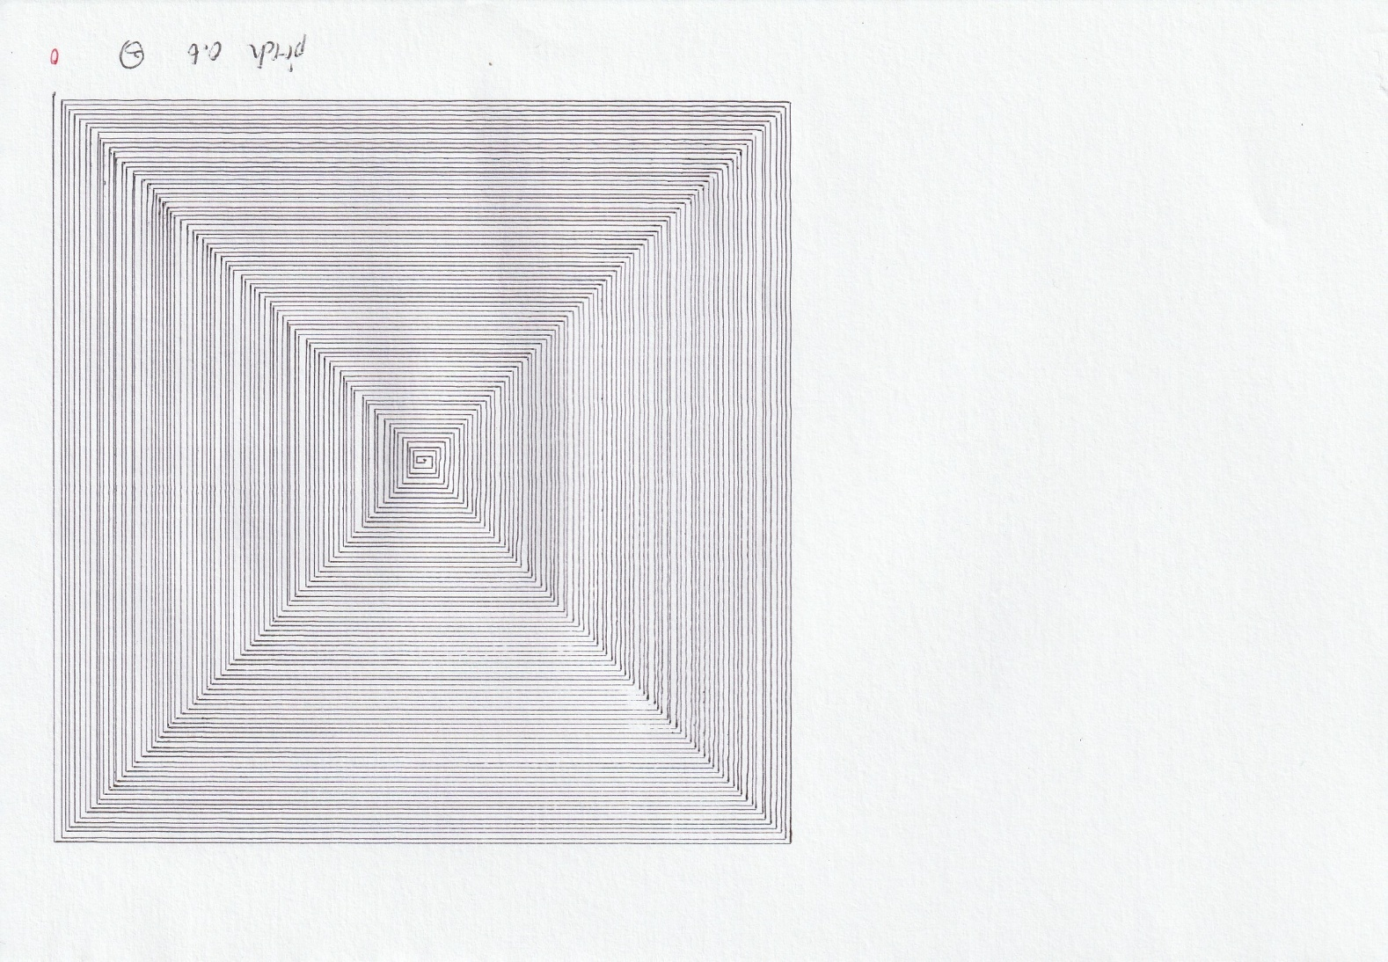

図1-5 渦巻の最高記録

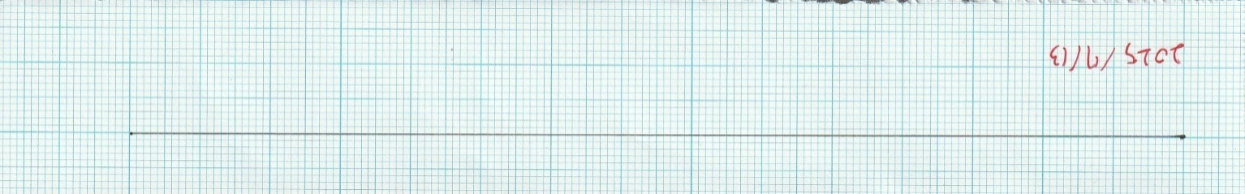

図1-6 直線の最高記録

2.機構の選定と設計

記録が残っている過去8年間では、細かなルール改定はあったものの、課題は「直線と円を描くこと」であった。しかし今年度からは、「円」の代わりに「渦巻」を描くという大幅な変更が加えられた。そこで本章では、過去の機構を参考にしつつ、新たな課題に対応するための機構の選定と設計を検討する。

# 主要な機構の選定

　初めに、マインドマップを元に様々な機構の案を出した。それらを①アーム型, ②x-y軸型, ③コンパス型の3つに分類した。各機構の概要を図2-1に示す。

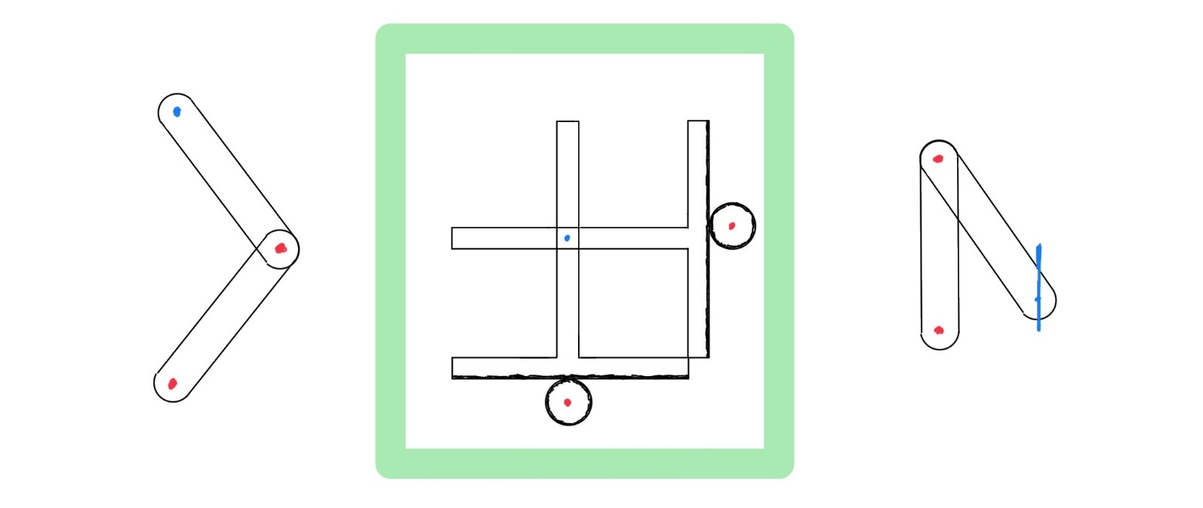

①アーム型　　　　　　　　　　　②x-y軸型　　　　　　　③コンパス型(横から見た図)

図2-1 主な機構案

今回の課題では、渦巻と直線を描く必要がある。しかし、渦巻の課題では、渦を巻いた回数が得点につながるため、円形の渦ではなく、四角形の渦でも良いことになる。つまり、渦巻も直線を描く課題も、どちらも直線だけで表現することができる。このことから、直線がきれいに描けそうな図2-1②のx-y軸型の機構を採用した。

図2-1①のアーム型を採用しなかった理由は、去年の競技会の資料を見て、あまり精度が出ていなかったためである。その理由としては、2つのモータの誤差が同時にペン先に現れるからではないかと考えられる。

図2-1③のコンパス型を採用しなかった理由は、コンパス型には、無限に回転する軸が必要であるからである。今回配布されたサーボモータは180°しか回転しないので、ラチェット機構などを用いて、無限に回転する機構を作成する必要がある。しかしラチェット機構は、比較的高いハードウェアの知識が必要であると考えられる。そのため、もしコンパス型を採用したが、ラチェット機構が作成できなければ、一から代行の機構を考え直す必要がある。それらのリスクを回避するため、図2-1③のコンパス型を採用しなかった。

機構の実装方法の選定

次に、図2-2に示すように、図2-1②のx-y軸型の具体的な実装方法を考えた。図2-1②x-y軸型はサーボモータで動作させる部位によって2通りの方法が考えられる。具体的には図2-2①x軸, y軸のペン先を動かす方法と、図2-2②片軸のペン先を、もう片軸の紙を動かす方法である。前者は、x軸とy軸を動かし、その交点となる部分にペン先を設置する方法である。後者は、x(y)軸はペン先を、y(x)軸は紙を動かす方法である。

また、各軸を動かす方法として図2-2(A)ラックとオピニオン, 図2-2(B)平行リンク機構, 図2-2(C)スライダークランク機構の3通りの方法を考えた。

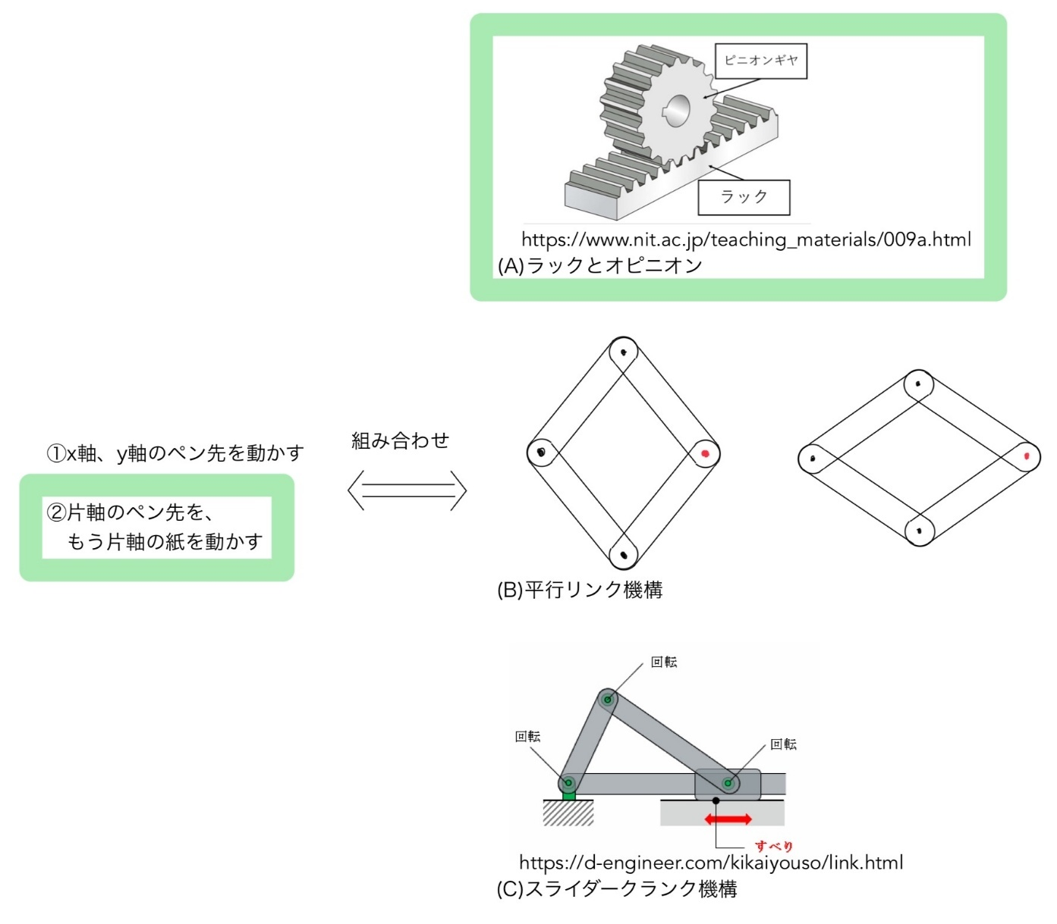

図2-2 x-y軸型の実装方法

　これらの案のうち、私たちは、図2-2②片軸のペン先を、もう片軸の紙を動かす方法と、図2-2(A)ラックとオピニオンの方法を採用することにした。図2-2①x軸、y軸のペン先を動かす方式は、去年採用している班があったが、稼動する部分の交点にペン先を設置する必要があり、ぎくしゃくしている印象があったため、採用しなかった。また、図2-2(B)平行リンク機構と、図2-2(C)スライダークランク機構は、サーボモータの角度に対して、移動距離が、一定ではないので、精度が高い部分と、低い部分が出てしまうのではないかと考え、採用しなかった。

機構の設計

次に、マシンの設計をAutodesk社のFusionを使用して行った。マシンの概要設計を相方が行い、ギヤの数や、パーツ同士の詳細な固定方法などは私が行った。

作成したマシンの設計のCADデータを図2-3に示す。なお図2-3では、サーボモータを水色で、x軸のギヤとラックを赤色で、y軸のギヤとラックを紫色で、ペンを設置する機構の部分を緑色で表現している。方眼用紙は紫色の板に設置する。

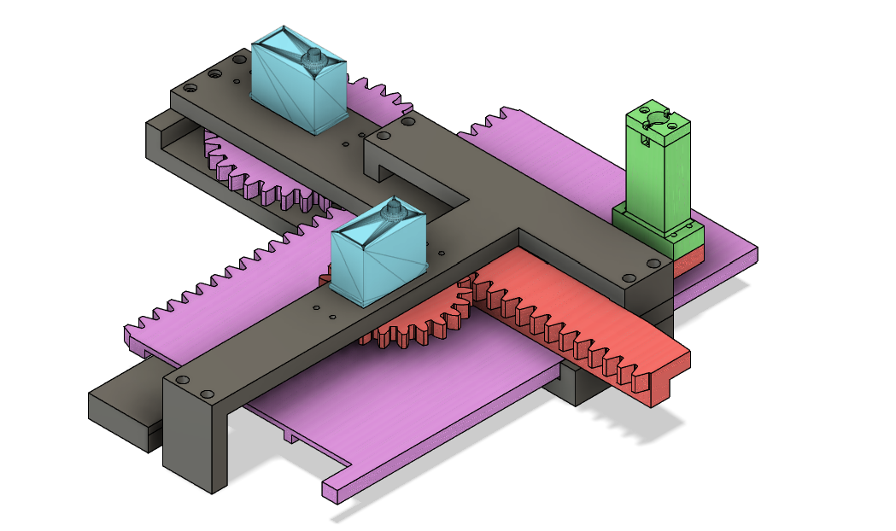

図2-3 マシンのCADデータ

3.プログラムの作成

この章では、プログラムの詳細な仕様について説明する。なお全てのプログラムは、「7.付録」に記載し、ここでは特に重要と思われる部分のみの説明を行う。

# フローチャート

プログラムのフローチャートを図3-1に示す。サーボモータやシリアル通信の初期化処理等が終了した後、プロンプトを表示、パソコンのキーボードから渦巻モード、直線モード、脱力モードを選択できるようにした。プロンプトと各モードの選択する様子を図3-2に示す。また各モードの動作が終了後、再度モード選択できるように無限ループに入れた。こうすることで、直線や渦巻を全く同じプログラムで動作させることができる。

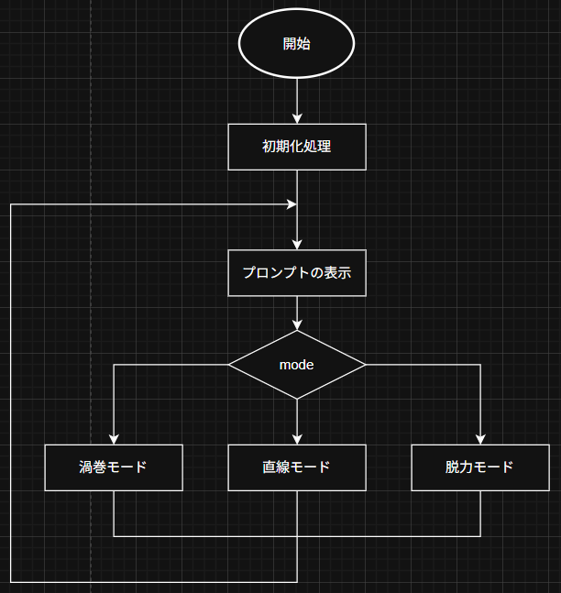　　 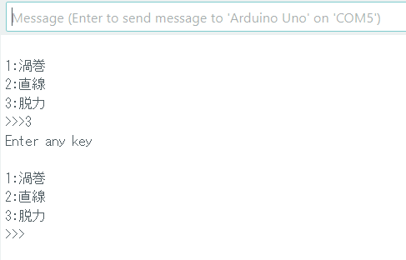

図3-1 フローチャート　　　　　　　　　図3-2 プロンプトの動作の様子

渦巻モードと直線モードは、名前の通り、課題①の渦巻を描くモードと、課題②の直線を描くモードである。脱力モードとは、サーボモータを脱力させるモードで、マシンに紙をセットする際や、マシンのメンテナンスの際に使用する。

最小単位のプログラム

次に各モードの基本となる3つの関数を紹介する。なお各関数で使われているx, yの値は、マシンの紙を置く部分の長い方をy軸、短い方をx軸としたもので、図3-3のような座標系である。

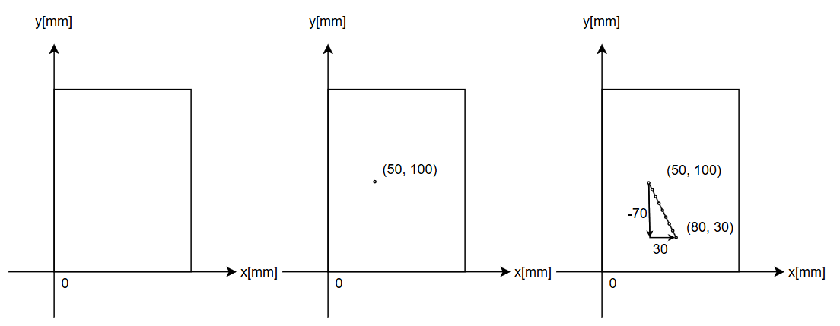

図3-3 座標系　　　　　　図3-4 set_position関数の動作　　　　図3-5 line関数の動作

**void set_position(double x, double y, int delay_time)**

引数で指定した座標(x, y)にペン先を移動させる。サーボモータに移動させる命令を送信した後、delay_timeミリ秒だけ待機する。図3-4はset_position(50, 100, 300)を呼び出した後のペン先の様子である。

**void line(double dx, double dy)**

ペン先を(dx, dy)分だけ移動させる。line関数内では(dx, dy)が作る直線を特定の分解能(0.1[mm]ほど)で分割し、多数の点で近似、その点を通るようにset_position関数を呼び出すことで実装している。図3-5は、図3-4の状態でline(30, -70)を呼び出した後のペン先の様子である。

**void wait_any_key(void)**

パソコンのキーボードから何らかの入力があるまで、プログラムを一時停止する。入力は「Enter」だけでも良い。

モードの詳細

先ほどの3つの関数を用いて、渦巻モード、直線モード、脱力モードのプログラムの詳細を説明する。

**渦巻モード**

渦巻モードのプログラムを以下に示す。pitchに渦巻の線と線の間隔を[mm]単位で指定する。for文の中に、line関数の引数をpitch分徐々に短くして呼び出すことで実現している。

double pitch = 0.6;

set_position(2, 2, 1000);

wait_any_key();

for (double length = 96; 0 < length; length -= pitch * 2) {

line(length, 0);

line(0, length);

line(-(length - pitch), 0);

line(0, -(length - pitch));

}

**直線モード**

直線モードのプログラムを以下に示す。x軸側のサーボモータを脱力させることにより、x軸のペン先を調節できるようにした。x軸の位置が決まれば、キーボードから適当なキーを押すことで、150[mm]の直線を引くようになっている。

set_position(100, 0, 5000);

servo_x.detach();

wait_any_key();

line(0, 150);

**脱力モード**

パソコンの適当なキーを受け付けるまで、サーボモータを脱力させることで実現している。

servo_x.detach();

servo_y.detach();

wait_any_key();

servo_x.attach(3);

servo_y.attach(5);

シミュレーション

相方が「マシン概要設計(CAD作成)」に取り組んでいる間、作成したプログラムがどのような図形を描画するかシミュレーションを行った。

シミュレーションの方法として、サーボモータの角度を指定している箇所に、シリアル通信でその角度を出力させ、サーボモータの様子を数値としてまとめた。具体的には、set_position関数内に、シリアル通信にサーボモータの角度を出力させるようにした。

シミュレーションでは、データが多くなりすぎないように、楕円のpitchを5[mm], 線の分解能を5[mm]と大きめの値に設定して行った。シミュレーション結果のデータを元にグラフにプロットしたものを図3-6に示す。図3-6から、100[mm]の正方形の中に渦巻が正しく描けていることが分かる。

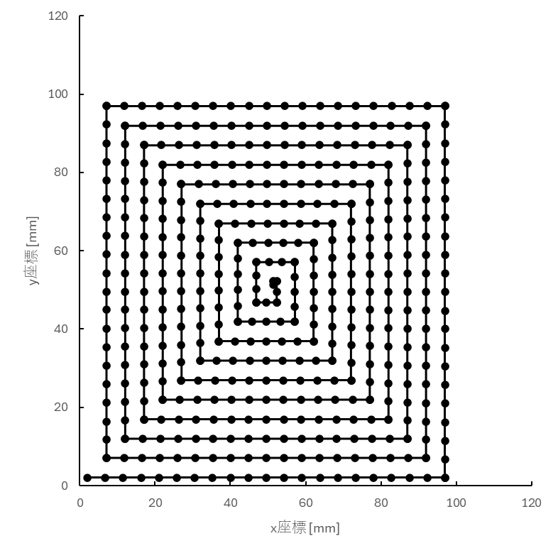

図3-6 シミュレーション結果

4.動作確認と諸修正

　この章では、精度をあげるための様々な取り組みを紹介する

# サーボモータ精度測定

　今回配布されたサーボモータは、「KRS-786 ICS」である。このサーボモータの詳細な仕様書がインターネット上には存在しない。また、別の班の人たちが、このサーボモータはある特定の角度付近でとても大きな誤差が発生すると言っていた。そこでモータの特性と精度を測定する実験を行うことにした。

**1.1 原理**

RCサーボモータ（ラジコン用サーボモータ）は、PWM信号を用いて角度を制御するアクチュエータである。内部にはDCモータとギア機構、現在の角度を検出するためのポテンショメータ、そして制御回路などが組み込まれており、外部から与えられるPWM信号に応じて自動的に所定の角度へと回転する。

一般的なサーボモータのPWM信号の周期は20[ms]で、パルス幅が544[µs]から2300[µs]の間で動作することが多い。ArduinoのハードウェアPWMでは簡単に周期20[ms]のパルスを生成することができない。そこで、Servoライブラリを用いて、タイマーの割り込み制御を使用して、パルスを生成している。

Servoライブラリではwrite関数を用いて、整数でサーボモータの角度を指定することができる。より細かな制御を行うには、writeMicroseconds関数を用いるのが良い。writeMicroseconds関数では、直接パルス幅を指定することができる。

今回使用するサーボモータを、writeMicroseconds関数を用いて動作させ、パルス幅の下限と上限を調べた。その結果、周期が20[ms]でパルス幅が700[µs]から2300[µs]までであることが分かった。

**1.2 実験装置**

実験装置のCADデータを図4-1に、方眼用紙とサーボモータを設置後の様子を図4-2に示す。

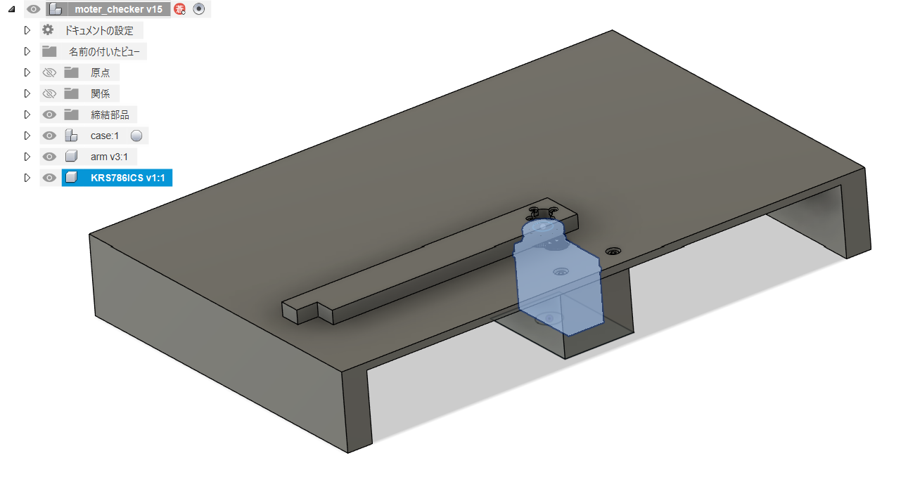

図4-1 サーボモータ精度測定装置

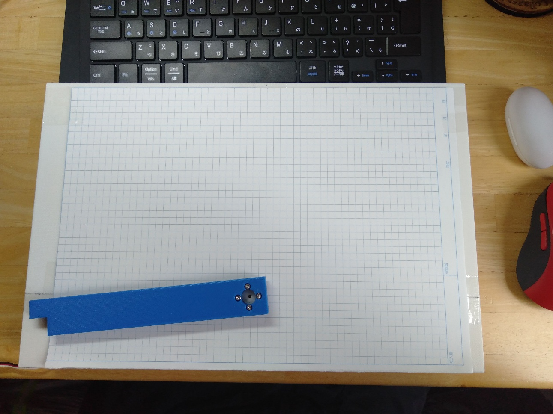

図4-2 サーボモータと方眼用紙を設置した様子

**1.3 実験方法**

実験①

1. モータを実験装置に取り付け、方眼用紙を設置する。
2. パルス幅を700[µs]から5[µs]ずつ増加させ、それぞれの場所でアームの先の位置を記録する。

実験②

1. モータを実験装置に取り付け、方眼用紙を設置する。
2. パルス幅を700[µs]に設定し、サーボモータを基準まで動かす。
3. パルス幅を5[µs]増加させた705[µs]に設定し、アームの先を記録する。
4. 再度パルス幅を700[µs]に設定し、アームを基準まで戻し、パルス幅を710[µs]に設定しアームの先を記録する。
5. このようにアームを基準まで戻し、そこからパルス幅を5[µs]ずつ増加させた値を記録していく。

実験①だけではなく、実験②を行う理由として、モータが基準から特定の位置まで回転する方が、パルス幅が5[µs]分だけ増加するよりも、勢いがあり、誤差が発生すると思ったからである。

**1.4 結果**

サーボモータAの実験①と実験②の結果、サーボモータBの実験①の結果を表4-1に示す。実験方法で述べた通り、実験②を行うのは、実験①よりもサーボモータが勢いよく回転し、誤差が大きくなると考えたためである。しかし、サーボモータAの実験①と実験②の結果から誤差はほとんどないことが分かる。そのため、サーボモータBの実験②は実験①と同様になることが明らかだったため、実験②を行わなかった。また、サーボモータにパルスを送信した際、特定の角度に収束せず、振動する現象が見られたが、軽く触れることで振動を止め、角度を記録した。

表4-1には、実験結果から逆三角関数を用いて求められる角度を測定値とし、サーボモータの最大の角度から算出された、特定のパルス幅に対する理論的な値を理論値としてそれぞれまとめた。また、測定値と理論値との差を誤差としてまとめた。

表4-1 サーボモータ精度測定の実験結果



表4-1の理論値を横軸に、測定値を縦軸に取ったグラフを図4-3に示す。

グラフからもわかる通り、同じサーボモータであれば実験①と実験②で同じ形、つまり同じ特性を示す。また、サーボモータAは、角度が130°以下では負の方に最大-2.7°誤差が存在し、以降では正の方に最大1.8°程度誤差が存在することが分かる。サーボモータBは1.6°以内の誤差に収まっており、サーボモータAよりも精度が良いことが分かる。

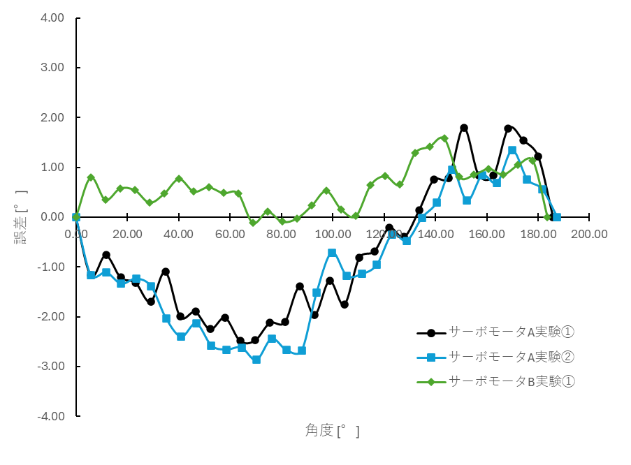

図4-3 サーボモータの特性

**1.5 考察**

実験結果から、サーボモータAとサーボモータBともに誤差が±2.7°以内であることが分かる。またこの誤差には計測機器による誤差も含まれる。このことから、KRS-786 ICSサーボモータの精度は十分であると結論付けた。

また、私たちのマシンでは、x軸を約100[mm]、y軸を約150[mm]可動できるようにギヤを設計している。そのため、y軸に使用するサーボモータの方が、サーボモータの誤差を大きくペン先に影響させてしまう。そこで、y軸側のサーボモータに精度が高かったサーボモータBを使用した。

図4-3から、サーボモータAの誤差の特性を正弦波と近似して、プログラム上で修正することも検討した。しかし、渦巻を描くと大きなギヤに接続されている方のサーボモータBによる誤差で、失敗することが多く、これ以上サーボモータAの精度を上げる必要がなかったため、近似して修正することは行わなかった。

実験結果で、サーボモータが静止せず振動したと述べた。これは、サーボモータが特定の角度に収束させようとフィードバック制御を行っているからではないかと考えた。具体的には、PID制御のハンチングのような現象が生じていると考えられる。この振動を起こさせないようにするためには、ある程度の荷重をサーボモータにかける必要がある。

3Dプリント面の影響とその対策

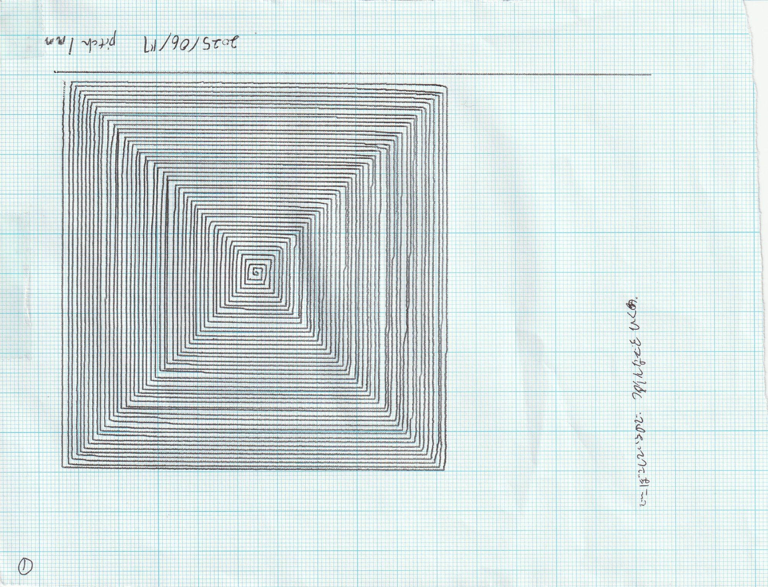　3Dプリンタで印刷した土台の上に方眼用紙を置き、渦巻と直線を描くと、震えているような線になる。これは、3Dプリンタで印刷した土台の表面がざらざらしており、それが紙にまで伝わっているからだと考えられる。そこで、3Dプリンタで印刷した土台の上に、クリアファイルを挟み、紙を置くことにした。クリアファイルがない場合の線を図4-4、図4-6（図4-4を拡大したもの）、ある場合を図4-5、図4-7（図4-5を拡大したもの）に示す。クリアファイルを引くことで、きれいな線が描けていることが分かる。

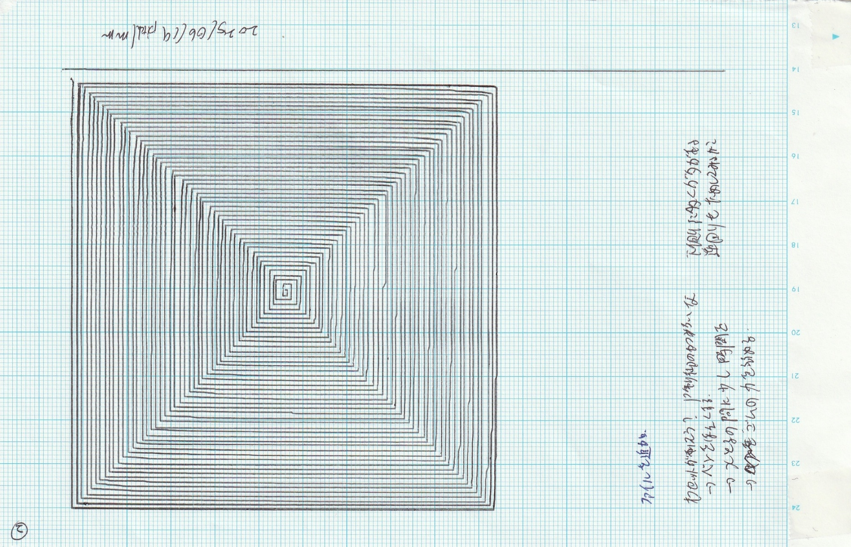図4-4 クリアファイルなしの渦巻

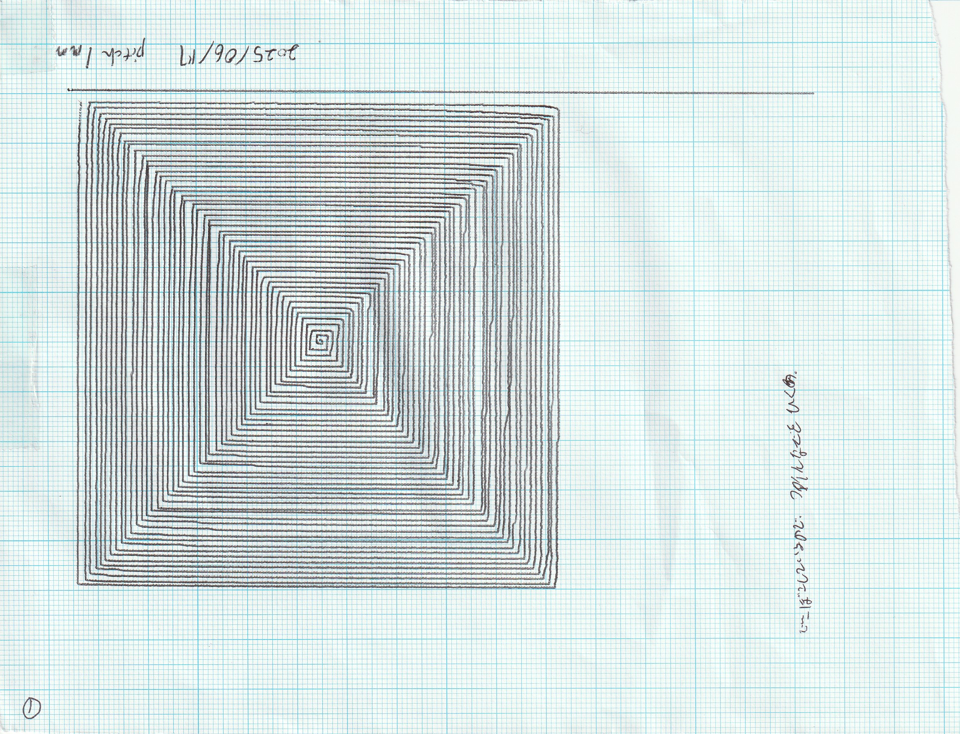図4-5 クリアファイルありの渦巻

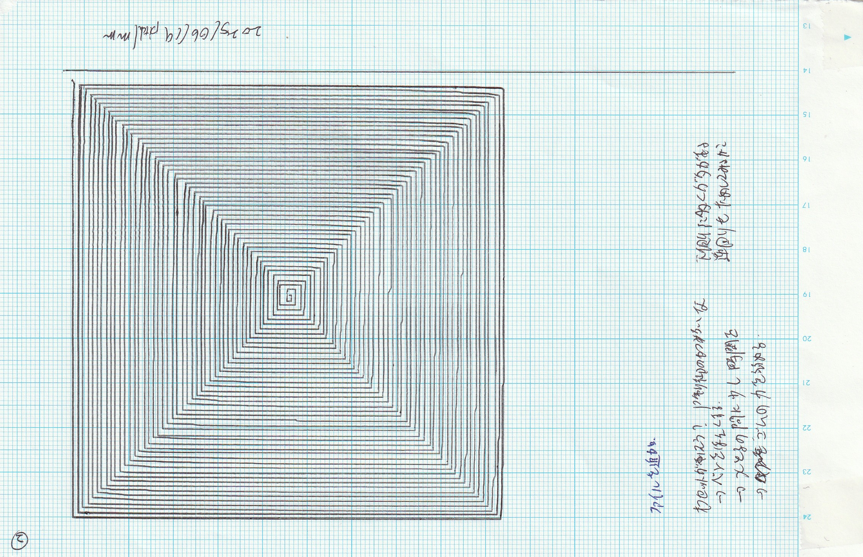図4-6クリアファイルなしの渦巻（拡大）

図4-7 クリアファイルありの渦巻（拡大）

ペン固定機構

ペンを固定する部分の工夫点を2つ紹介する。

1つ目は、輪ゴムを使用することで、一定の筆圧を加えることができる点である。図4-8に、輪ゴムとペンを取り付けた様子を示す。このように輪ゴムを用いることで、かすれることなく安定して線を描くことができる。

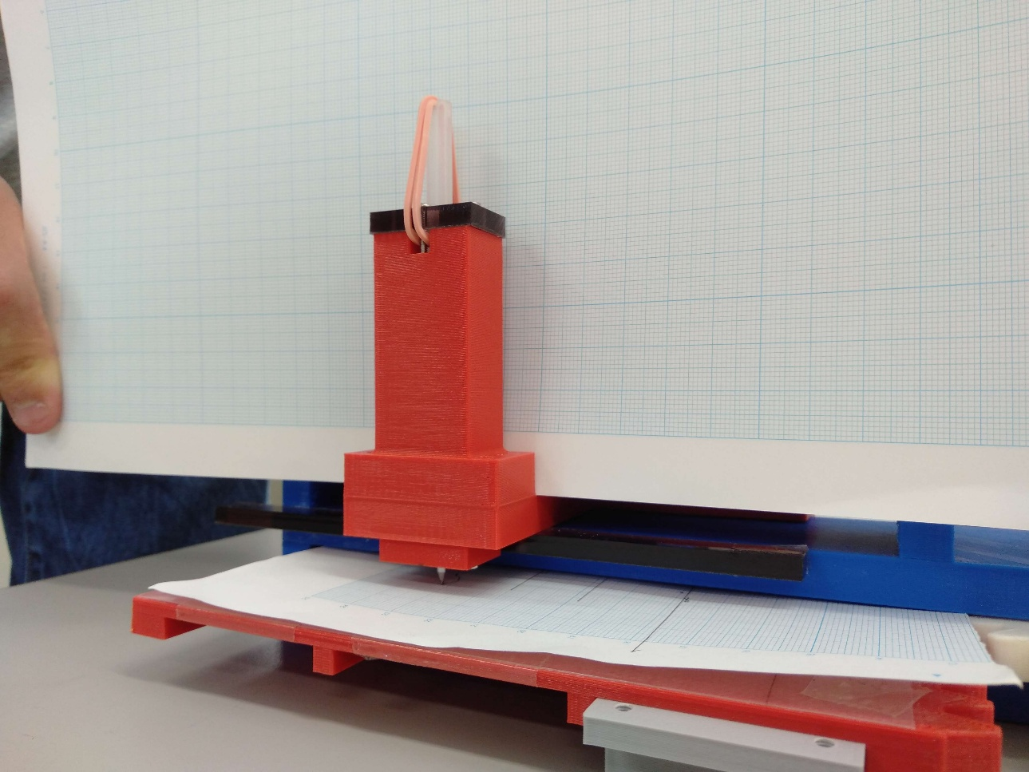

図4-8 輪ゴムを用いたペン固定機構

2つ目は、どのようなペンであっても、最小の変更で対応できる点である。私たちの班は、ハードウェアの設計段階で、いくつかのペンの種類を試すつもりでいた。そのため、どのようなペンであっても簡単に対応できるようにする必要があった。そこで、ペンのノズル部分の円の半径のみを変更することで、対応できるようにした。図4-9と図4-10にペンの固定部分のCADデータを示す。赤色で囲まれた2つの部品のみを交換することで、ペンの種類を変更することができる。

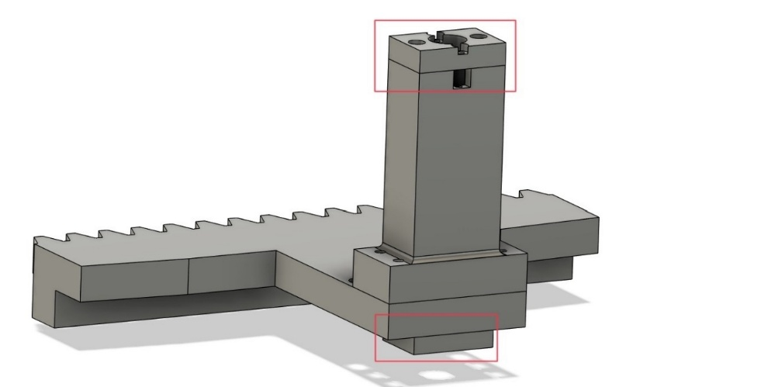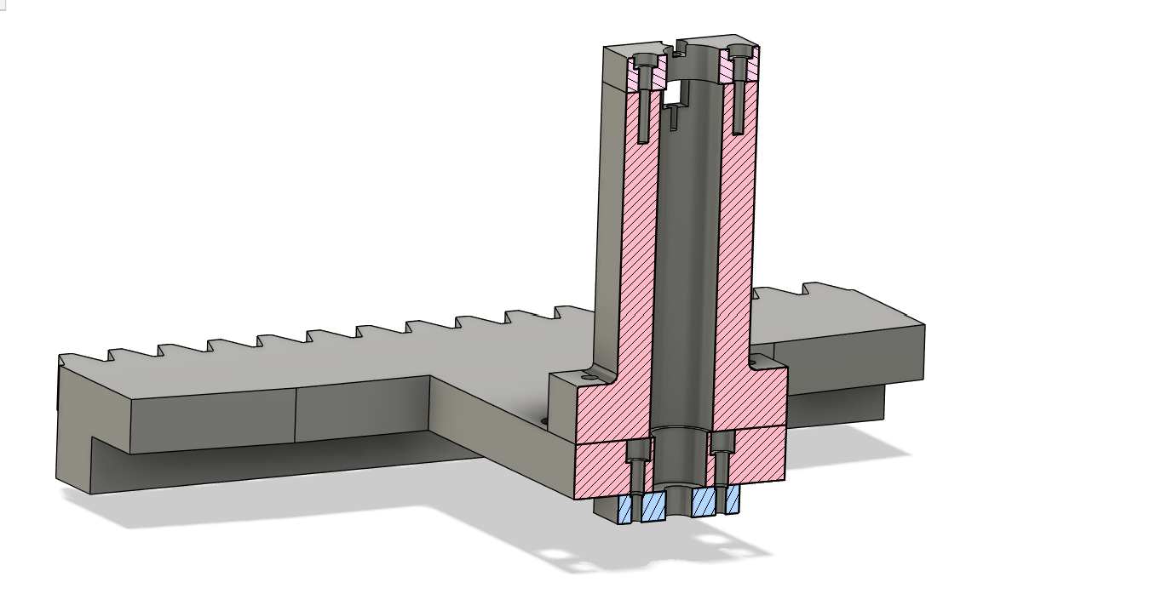

図4-9 ペンの固定部分のCADデータ　　　　図4-10 ペンの固定部分のCADデータ（断面図）

ペンの選定

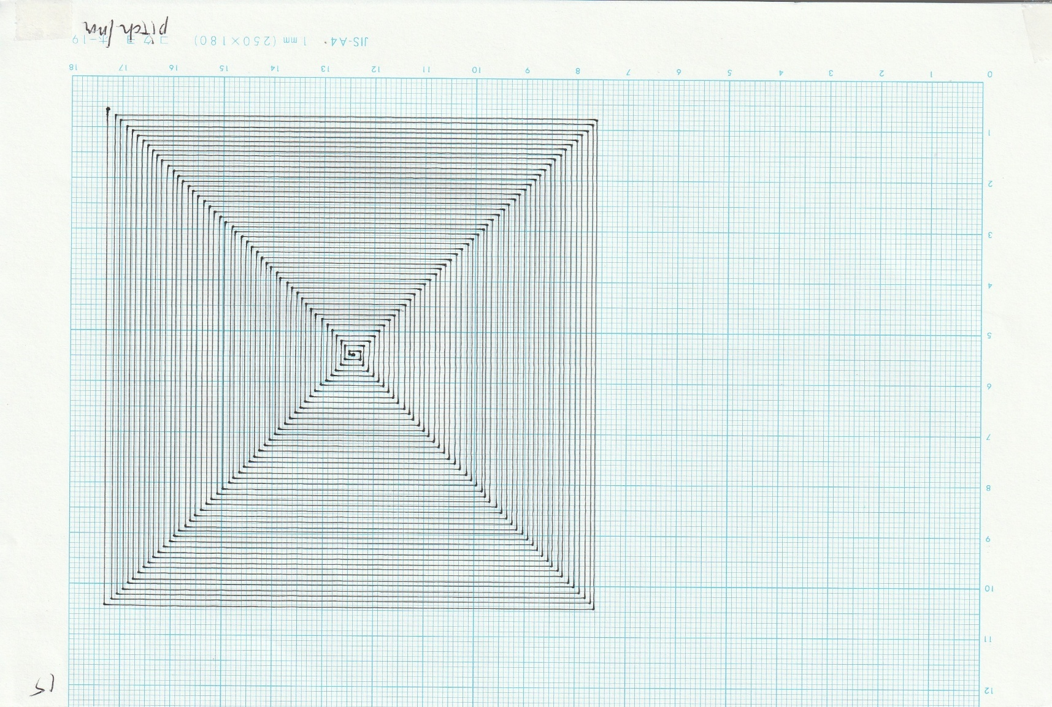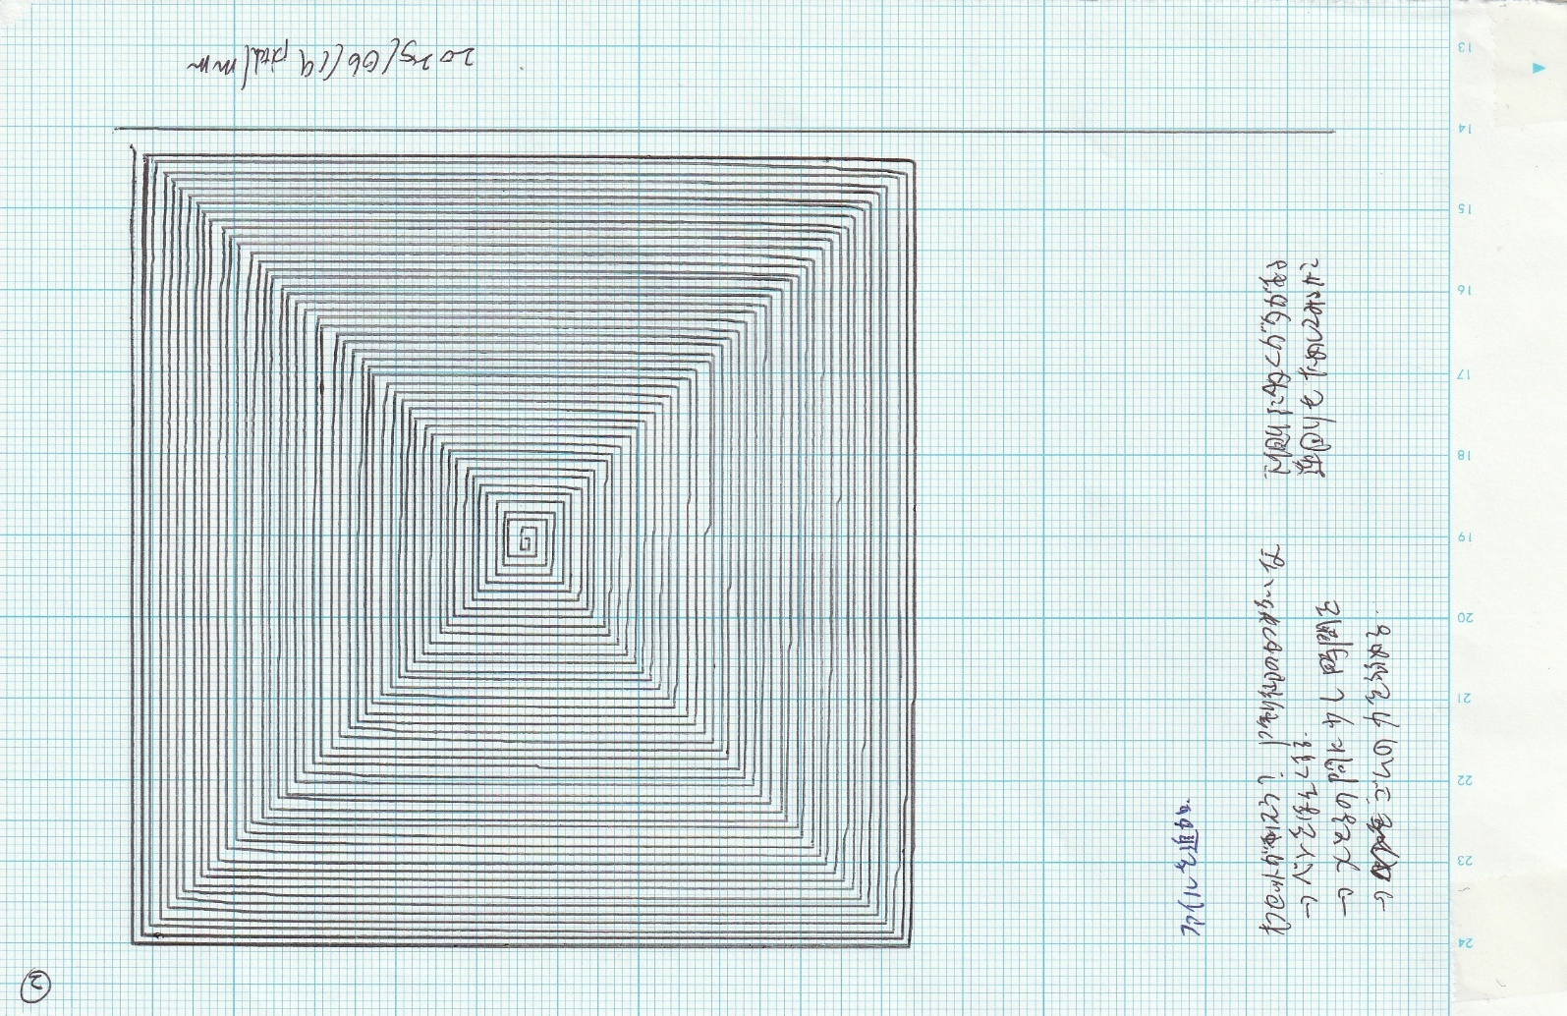ペンの芯が細ければ細いほど、渦巻を描くときに重なる確率が下がる。当初は、学校側から配布されたペンを使用しており、このペンの芯の細さは約1.0[mm]だと推測される。そこでZEBRAのジェルボールペンの芯が0.3[mm]である「RJF3-BK」に変更した。学校から配布されたペンを用いた場合を図4-11に、RJF3-BKに変更した場合を図4-12に示す。図4-12の方が、図4-11よりも、細くなっていることが分かる。しかし図4-12では、渦巻の角の部分がにじんでいる。これは角の部分でペン先が一度止まることにより発生するものと考えられる。更に、図4-11では角にはにじみがないことに気づいた。このことからインクの種類によって、にじみを軽減できるのではないかと考えた。

図4-11 学校から配布されたペンの渦巻　　　図4-12 RJF3-BKペンの渦巻

ボールペンのインクの種類には主に油性、水性、ジェルインク（ゲルインク）がある。それぞれの特性を図4-13にまとめた。ジェルインクは、水性に近いに特性を示す。そのため、粘土が低くにじみやすい。油性ペンは粘土が高くにじみにくい。しかし、粘土が高すぎて、ペン先が詰まりやすいので、そもそも細い芯が存在しない。そこで、油性に近い特性を持ち、滑らかな書き心地も持つ、三菱鉛筆のジェットストリームの「SXR-38」に変更することにした。SXR-38の芯の太さは、0.38[mm]である。

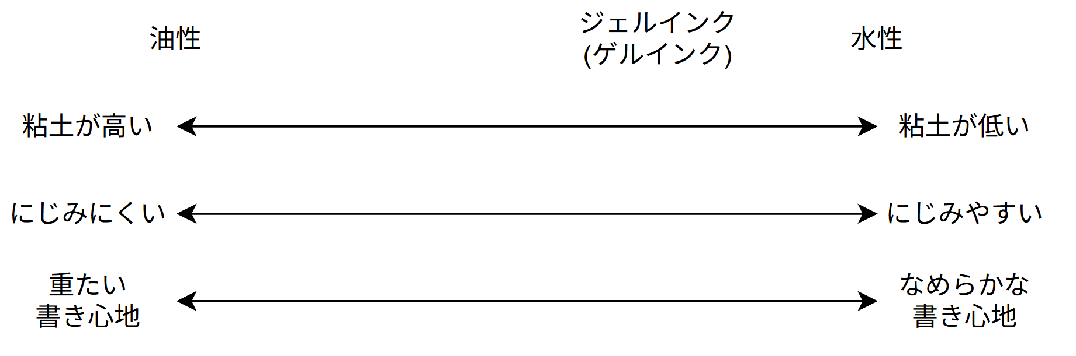

図4-13 ボールペンの種類と特性

ジェットストリームに変えた場合を図4-14に示す。角の部分ににじみも少なく。細いペン先を実現できている。



図4-14 SXR-38ペンの渦巻

脱力

渦巻を描く際、図4-15のように、直線の途中でずれてしまい、となりの線と重なってしまう。また、この時のずれは動かしていない方のサーボモータよって生じている。具体的に説明すると、x軸に平行な線を描くために、yサーボモータ固定で、xサーボモータを動かしているとする。yサーボモータは固定しているはずなのに、微妙に動作し、ずれが生じている。これは、「4.動作確認と諸修正の1.サーボモータ精度測定」の結果・考察で述べた、サーボモータのフィードバック制御による振動が原因だと考えられる。サーボモータは指定された角度を維持しようとしている。そのため、動作させている方のサーボモータの微小な振動や、力に対して過剰に反応し、フィードバックしようとしてしまっているのではないかと考えた。そこで、動作させていない方のサーボモータのフィードバックを停止させ、サーボモータの制御をおこなわない方法はないのか検討した。

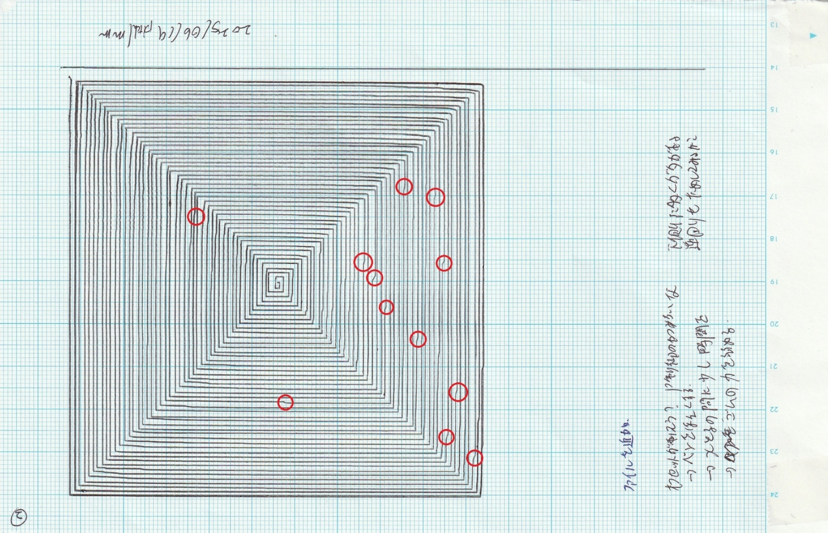

図4-15 隣の線と重なる様子

サーボモータにはArudinoの電源のプラスとマイナス、制御用の線の3つが接続されている。試しにサーボモータの角度が指定されている状態で、サーボモータの角度を手で変えてみようとした。しかし、フィードバック制御がかかっているため、元の角度を維持しようと逆方向の力が働いた。そこで、電源のプラス線を抜いてみた。すると脱力することが分かった。また制御用の線も抜いてみると、こちらも同様に脱力した。しかも電源のプラスを抜くよりも、適度に力が加わった状態で脱力した。これは、サーボモータ内のDCモータがショートブレーキを起こしているためではないかと考えられる。

電源のプラス側をソフトウェア的に制御するとなると、GPIOピンに直接接続したくなるが、サーボモータには大きな電流が流れるため、大変危険である。そのためトランジスタを用いて、スイッチングする必要がある。その点、制御線を用いると、GPIOピンから直接接続して、制御できる。そこで後者の制御線を制御する方式をとることにした。制御線を用いて制御する場合、パルスを生成せずに、LOW出力させればよいことが分かった。

これらの工夫を凝らす前の様子を図4-16に、制御線を制御し脱力するプログラムを取り入れた時の様子を図4-17に示す。図からもわかる通り、線を引く途中でずれが生じていないことが分かる。

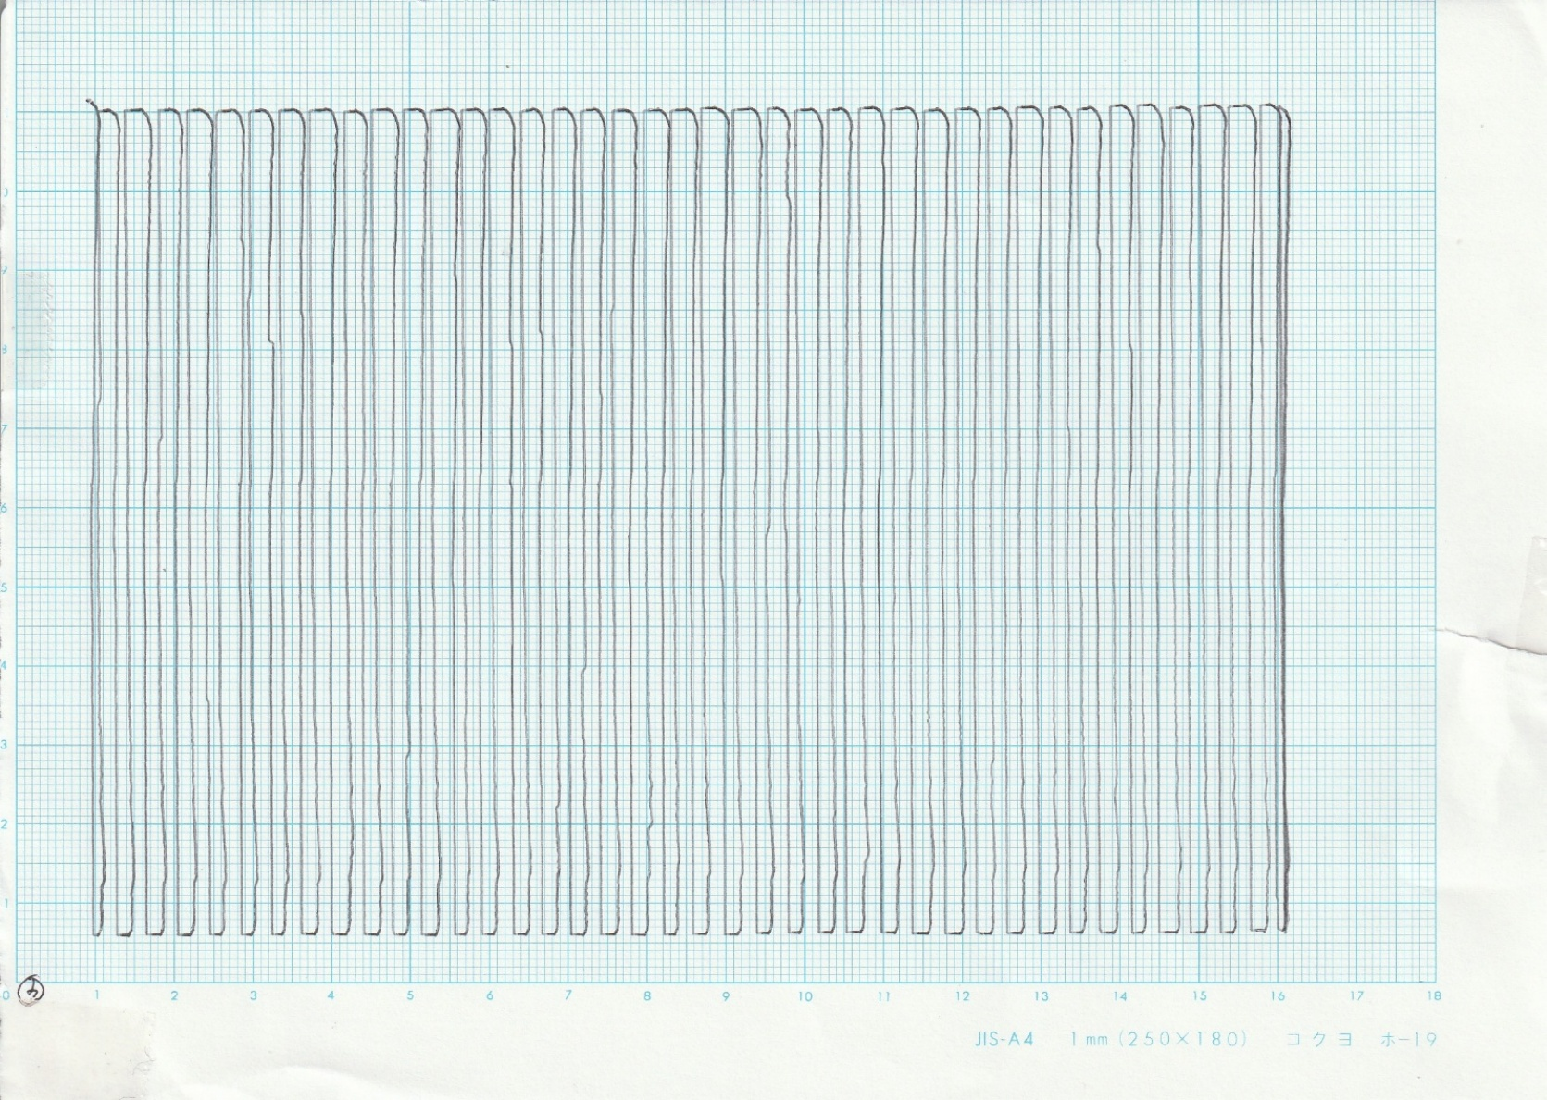　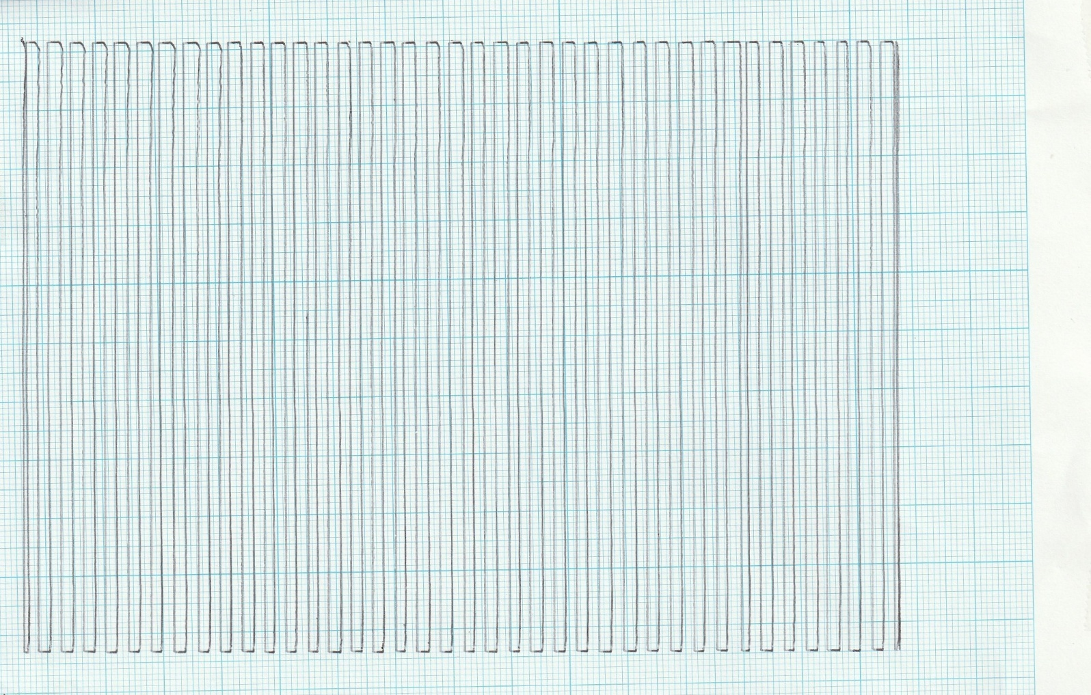

図4-16 脱力なしの直線　　　　　図4-17 脱力ありの直線

5.競技会に向けて

　前章では、マシンの様々な工夫点を紹介した。この章では、それらの工夫を適応し、競技会当日、最大限のパフォーマンスを発揮できるようにする方法を検討する。

# データの取得

渦巻モードにおいて、どれぐらいのpitchの細さまで描くことができるのか検証した。5回連続で成功するpitchの値から0.1[mm]ずつ減らし検証した。その結果を表5-1にまとめる。

この結果から、0.7 [mm]では安定して動作していることがうかがえる。

表5-1 pitchと成功率の関係



フローチャート

競技会では、2回まで渦巻を描きなおすことができる。そこで、前項の結果をもとに、当日どのようなpitchを採用するかフローチャートにまとめた。

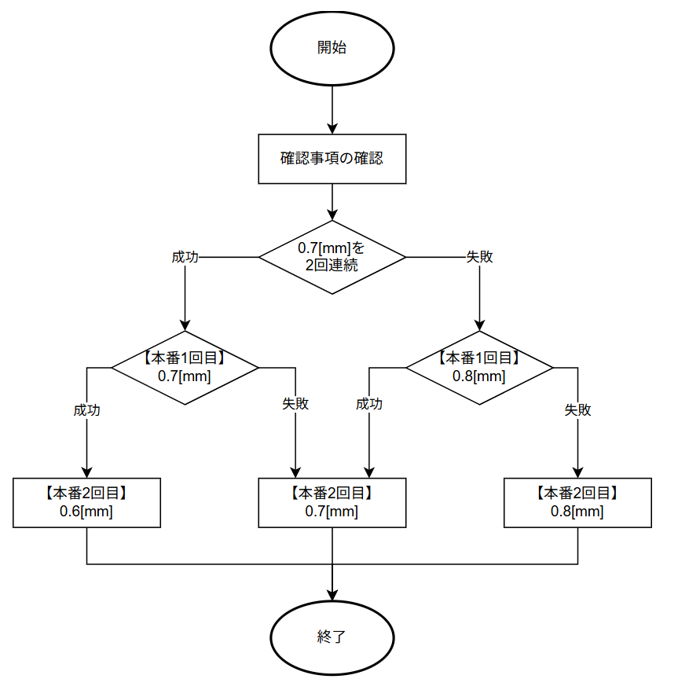

図5-1 当日の流れ

当日の確認事項

これらに加え、当日成功させるために、チェックリストを作成した。

**準備物**

* 予備のクリアファイル
* 予備の輪ゴム
* 予備の替え芯
* セロハンテープ

**確認事項**

* インクが正常に出ているか確認する
* y軸のサポータが浮いていないか確認する

6.まとめ

　この章では、マシンやプロトタイプ演習全体を振り返る。競技会についての振り返りがないのは、この報告書の提出日が、競技会当日であるからだ。

# マシンを振り返る

「2.機構の選定と設計」で述べた通り、私たちのマシンはx-y軸型を採用した。予想通り、直線が非常に安定して描くことができるマシンとなった。また、たくさんの周回数描くことができた。また、他のチームの機構を見ていると、アーム型やコンパス型でも非常に精度の高い結果を残しているチームがいた。私たちのチームは、去年の報告書から精度がでないと考えたが、実際は上手く設計することで、高い精度を出せるのだと感じた。

ペンの種類を簡単に変更できるような機構にしたのは、非常に便利でよかった。しかし、実際はペンの替え芯に対応したマシンにすれば十分だと感じた。ペンの替え芯に対応させると、ペンよりもサイズが小さいためコンパクトになる。また、どのような種類のペンでも替え芯はほぼ同じ形であるため、対応がしやすいからである。

# プロトタイプ演習を振り返る

プロトタイプ演習を通して、良かった点は、サーボモータの精度を測定したり、成功率の確立を求めたりと、さまざまな実験を行い、根拠のもと、改良を行えた点である。また、少しでも渦巻の回数が多くなるように、ペンの細さや、種類までにこだわることができた点が良かった。

良くなかった点は、機構の選定に時間がかかってしまい、テスト期間などにも開発をすることになった点である。スケジュールを立てる段階で、余裕を持たせることが大切だと改めて感じた。また、3Dプリンタを使いすぎた点もよくなかった。3Dプリンタの印刷に時間がかかるのと、3Dプリンタが空いていなければ開発がストップしてしまうからだ。3Dプリンタの造形物は、想像以上に強度が高いので、薄型にしたり、余分な部分を削ったりして、造形物の体積を減らしていきたい。

後輩へのメッセージ

やる気のあるうちに、できるだけ早い段階で開発をどんどん進めていくのがよいと思います。意外にも、ある程度動くものができてからの改良が楽いので、まずは早めに「動くもの」を作ることを目指してみてください。また、周りの班が高い記録を出し始めると焦るかもしれませんが、冷静に。自分たちにできること、自分たちの開発を着実に進めていけば大丈夫です。頑張ってください！

（最重要）

3Dプリンタを使いすぎると、周りからブーイングが大量に飛んできます。ほどほどに。

後輩へのお土産

連結部分や、サーボモータの固定など、来年度も引き継いで使えそうな設計のコツを紹介する。上手くいかなくても自己責任でお願いします。

図6-1のオレンジと紫の部品をM2かM3のねじで固定する場合を考える。このとき、僕が考える（3Dプリンタでの）最適な直径のサイズを表6-1に示す。またM2ねじ用のタップを作る道具がないので、力ずくで留められるぐらいのサイズを示している。

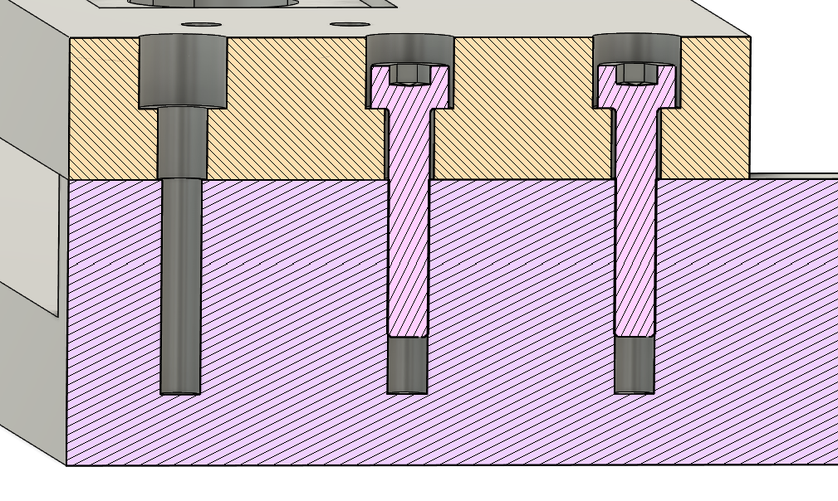　　　　表6-1 ねじ穴の最適なサイズ

|  |  |  |
| --- | --- | --- |
| **場所** | **M3ねじ** | **M2ねじ** |
| 頭部 | 6.2mm | 4.5mm |
| ねじ部 | 3.5mm | 2.5mm |
| ねじ部(タップ用) | 2.8mm | 1.9mm |

図6-1 連結部分の設計

次に、サーボモータを板で通して固定する場合の設計書を図6-2に示す。

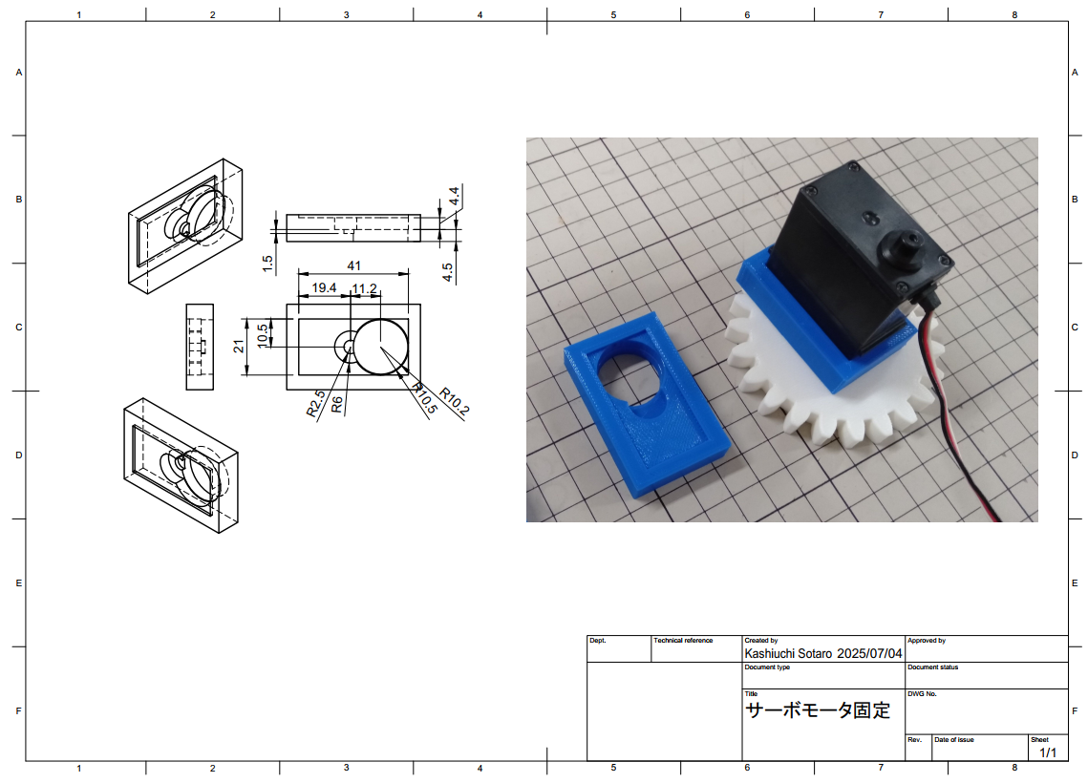

図6-2 サーボモータ固定の設計

7.付録

# 付録A メインプログラム

#include <Servo.h>

#include <math.h>

// ギヤの円ピッチ

#define X_CP (3 * 22)

#define Y_CP (3 * 32)

// 距離の分解能

#define DISTANCE_RESOLUTION 0.1

Servo servo_x;

Servo servo_y;

struct Position_t {

  double x;

  double y;

};

Position_t position_now = { 0, 0 };

void set_position(double x, double y, int delay_time) {

  if (!((0 <= x && x <= X_CP * M_PI * 0.5) && (0 <= y && y <= Y_CP * M_PI * 0.5))) {

    Serial.print("Error: larege size. ");

    Serial.print(x);

    Serial.print(" ");

    Serial.print(y);

    Serial.println("");

    return 0;

  }

  servo_x.writeMicroseconds((x * 1600 * 2) / (X_CP * M_PI) + 700);

  servo_y.writeMicroseconds((y * 1600 * 2) / (Y_CP * M_PI) + 700);

  position_now.x = x;

  position_now.y = y;

  Serial.print("x:");

  Serial.print((x * 1600 * 2) / (X_CP * M_PI) + 700);

  Serial.print(" y:");

  Serial.print((y * 1600 * 2) / (Y_CP * M_PI) + 700);

  Serial.println("");

  delay(delay_time);

}

void wait_any_key(void) {

  Serial.println("Enter any key");

  while (Serial.available() == 0);

  while (Serial.read() != -1);

}

void line(double dx, double dy) {

  double distance = sqrt(dx * dx + dy * dy);

  double count = distance / DISTANCE_RESOLUTION + 1;

  Position_t position_start = position_now;

  servo_x.detach();

  servo_y.detach();

  if (dx == 0 || dy == 0) {

    if (dx == 0) {

      set_position(position_start.x, position_start.y + dy, 0);

      servo_y.attach(5);

    }

    if (dy == 0) {

      set_position(position_start.x + dx, position_start.y, 0);

      servo_x.attach(3);

    }

    delay((abs(dx) + abs(dy)) * 10 + 1000);

  } else {

    for (int i = 0; i < count; i++) {

      set_position(

        position_start.x + dx / count * i,

        position_start.y + dy / count * i,

        0);

      servo_x.attach(3);

      servo_y.attach(5);

    }

    delay(300);

  }

}

void setup() {

  // 初期化処理

  Serial.begin(250000);

  servo_x.attach(3);

  servo_y.attach(5);

}

void loop() {

  // プロンプトの表示・選択

  Serial.println("");

  Serial.println("1:渦巻");

  Serial.println("2:直線");

  Serial.println("3:脱力");

  Serial.print(">>>");

  while (Serial.available() == 0);

  int mode = Serial.parseInt();

  while (Serial.read() != -1);

  Serial.println(mode);

  if (mode == 1) {

    // 渦巻モード

    double pitch = 0.6;

    set_position(2, 2, 1000);

    wait_any_key();

    for (double length = 96; 0 < length; length -= pitch * 2) {

      line(length, 0);

      line(0, length);

      line(-(length - pitch), 0);

      line(0, -(length - pitch));

    }

  }

  if (mode == 2) {

    // 直線モード

    set_position(100, 0, 5000);

    servo_x.detach();

    wait_any_key();

    line(0, 150);

  }

  if (mode == 3) {

    // 脱力モード

    servo_x.detach();

    servo_y.detach();

    wait_any_key();

    servo_x.attach(3);

    servo_y.attach(5);

  }

}

# 付録B サーボモータ精度測定プログラム

#include <Servo.h>

#define START_POSITION 700

#define RESOLUTION 5

Servo servo;

void setup() {

  Serial.begin(250000);

  Serial.setTimeout(10);

  servo.attach(3);

}

int set_position(int default_position){

  while(Serial.available()==0);

  int target_position = Serial.parseInt();

  while(Serial.read()!=-1);

  if(target_position==0){

    target_position=default_position;

  }

  Serial.print(target_position);

  Serial.println(" [ms]");

  return target_position;

}

void loop() {

  // 実験1

  for(int target_position=START_POSITION; target_position<20000; target_position+=RESOLUTION){

    target_position = set_position(target_position);

    servo.writeMicroseconds(target_position);

  }

  // 実験2

  for(int target_position=START_POSITION; target_position<20000; target_position+=RESOLUTION){

    target_position = set_position(target_position);

    servo.writeMicroseconds(START_POSITION);

    delay(1000);

    servo.writeMicroseconds(target_position);

  }

}